Прототип задания B8 (№ 27485)

Прямая параллельна касательной к графику функции . Найдите абсциссу точки касания.

Прототип задания B8 (№ 27486)

Прямая является касательной к графику функции . Найдите абсциссу точки касания.

Прототип задания B8 (№ 27487)

На рисунке изображен график функции , определенной на интервале . Определите количество целых точек, в которых производная функции положительна.
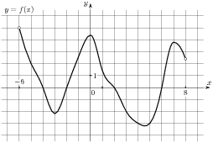

Прототип задания B8 (№ 27488)

На рисунке изображен график функции , определенной на интервале . Определите количество целых точек, в которых производная функции отрицательна.
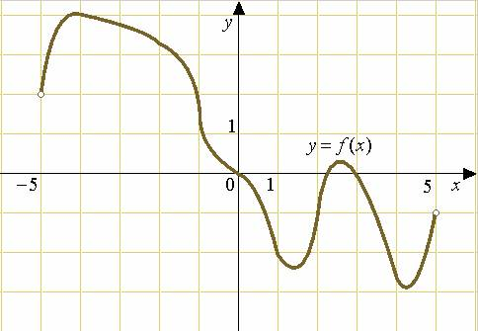

Прототип задания B8 (№ 27489)

На рисунке изображен график функции , определенной на интервале . Найдите количество точек, в которых касательная к графику функции параллельна прямой или совпадает с ней.

Прототип задания B8 (№ 27490)
На рисунке изображен график функции , определенной на интервале . Найдите сумму точек экстремума функции .
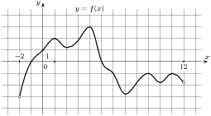

Прототип задания B8 (№ 27491)
На рисунке изображен график производной функции , определенной на интервале . В какой точке отрезка принимает наибольшее значение.
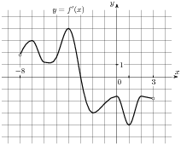

Прототип задания B8 (№ 27492)
На рисунке изображен график производной функции , определенной на интервале . В какой точке отрезка принимает наименьшее значение.
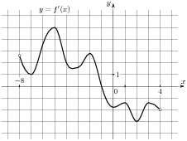

Прототип задания B8 (№ 27493)
На рисунке изображен график производной функции , определенной на интервале . В какой точке отрезка принимает наибольшее значение.
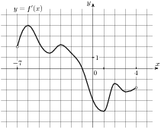

Прототип задания B8 (№ 27494)
На рисунке изображен график производной функции , определенной на интервале . Найдите количество точек максимума функции на отрезке .
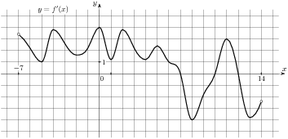

Прототип задания B8 (№ 27495)

На рисунке изображен график производной функции , определенной на интервале . Найдите количество точек минимума функции на отрезке .
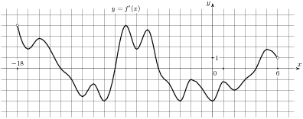

Прототип задания B8 (№ 27496)

На рисунке изображен график производной функции , определенной на интервале . Найдите количество точек экстремума функции на отрезке .
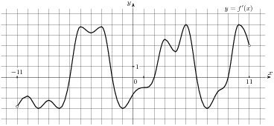

Прототип задания B8 (№ 27497)

На рисунке изображен график производной функции , определенной на интервале . Найдите промежутки возрастания функции . В ответе укажите сумму целых точек, входящих в эти промежутки.
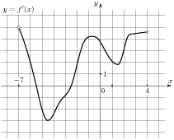

Прототип задания B8 (№ 27498)

На рисунке изображен график производной функции , определенной на интервале . Найдите промежутки убывания функции . В ответе укажите сумму целых точек, входящих в эти промежутки.
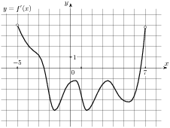

Прототип задания B8 (№ 27499)

На рисунке изображен график производной функции , определенной на интервале . Найдите промежутки возрастания функции . В ответе укажите длину наибольшего из них.
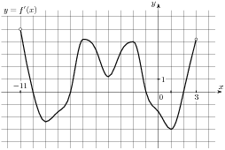

Прототип задания B8 (№ 27500)

На рисунке изображен график производной функции , определенной на интервале . Найдите промежутки убывания функции . В ответе укажите длину наибольшего из них.
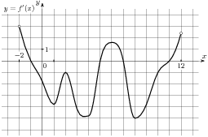

Прототип задания B8 (№ 27501)

На рисунке изображен график производной функции , определенной на интервале . Найдите количество точек, в которых касательная к графику функции параллельна прямой или совпадает с ней.
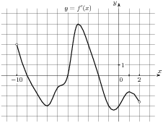

Прототип задания B8 (№ 27502)

На рисунке изображен график производной функции , определенной на интервале . Найдите точку экстремума функции на отрезке .
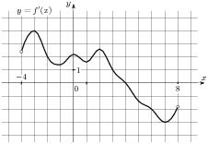

Прототип задания B8 (№ 27503)

На рисунке изображён график функции и касательная к нему в точке с абсциссой . Найдите значение производной функции в точке .
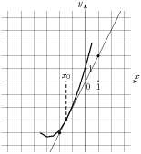

Прототип задания B8 (№ 27504)

На рисунке изображён график функции и касательная к нему в точке с абсциссой . Найдите значение производной функции в точке .
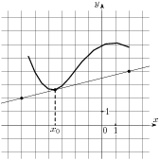

Прототип задания B8 (№ 27505)

На рисунке изображён график функции и касательная к нему в точке с абсциссой . Найдите значение производной функции в точке .
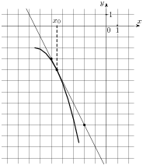

Прототип задания B8 (№ 27506)

На рисунке изображён график функции и касательная к нему в точке с абсциссой . Найдите значение производной функции в точке .
